

**Instituto Tecnológico de Pabellón de Arteaga.**

**Reporte de Mini-Proyecto**

Víctor Manuel Ontiveros Mares.

Ingeniería Mecatrónica.

Programación básica.

**El divorciador de colores.**

15 de abril del 2025.

Como técnico en electromecánica que soy, quiero que un fotodiodo detecte y diferencie los colores de los objetos para que pueda separar objetos por su color así bien eficientemente, para eso desarrolle un objetivo que quiero lograr con este proyecto el cual es:

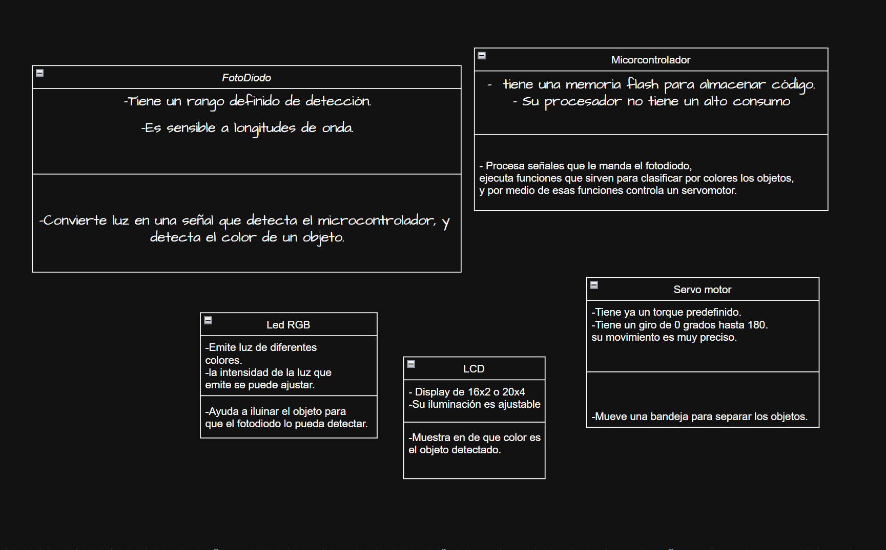**Objetivo:** Crear un sistema automatizado de clasificación por color en una banda transportadora, que gracias a un fotodiodo detecte los objetos y que un Arduino procese la señal para que se encienda un servomotor y que acomode los objetos en su contenedor.